限时训练二
1、下列关于“探究生长素类似物促进插条生根的最适浓度”实验的叙述,错误的是
A.除了扦插枝条以外,其他实验条件均要相同
B.可用单位时间每根枝条生根数作为记录指标
C.每根枝条上应保留有相同数量的芽
D.不同的生长素类似物浓度作用可能产生相同的生根效果
2、留树保鲜是通过延迟采收保持果实品质的一项技术。喷施赤霉素和2,4－D对留树的落果率和果实内源脱落酸含量的影响如图所示。下列有关分析不正确的是
A．喷施赤霉素和2,4－D能有效减少留树保鲜过程中的落果
B．留树保鲜过程中赤霉素与2,4－D对落果的调控有协同作用
C．喷施赤霉素和2,4－D能抑制留树保鲜过程中果实脱落酸含量的升高
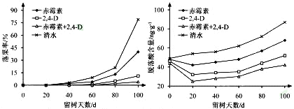
D．赤霉素、2,4－D与内源脱落酸对落果的调控有协同作用
3、为研究根背光生长与生长素的关系，将水稻幼苗分别培养在含不同浓度生长素或适宜浓度NPA（生长素运输抑制剂）的溶液中，用水平单侧光照射根部（如下图），测得根的弯曲角度及生长速率如下表：据此实验的结果，不能得出的结论是
A．根向光一侧的生长速率大于背光一侧
B．生长素对水稻根生长的作用具有两重性
C．单侧光对向光一侧生长素的合成没有影响
D．单侧光照射下根的背光生长与生长素的运输有关
4、某兴趣小组的同学探究不同浓度的生长素溶液对某植物根和茎的作用效应，通过实验得到右图所示结果，由此可初步推测
A．不同浓度的生长素对根和茎的作用效应相同
B．促进该植物的茎和根生长的最适生长素溶液浓度相同
C．生长素浓度高于10—4mol/L时，该植物的根不再生长
D．生长素浓度高于10—8mol/L时，促进茎生长的浓度范围比根的广

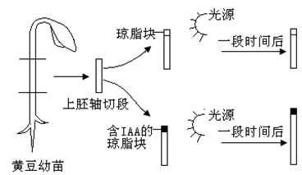
5、某同学为了研究与植物生长素（IAA）有关的问题，设计了如右图所示的实验。
根据实验结果能得到的正确结论是
A．单侧光能影响生长素的分布
B．生长素能促进上胚轴的生长
C．生长素的作用具有两重性
D．生长素在上胚轴中是极性运输的

6、将玉米种子在黑暗条件下萌发，切除长势相同的多个玉米胚芽鞘的顶端，然后在其左侧分别放置含有不同浓度生长素的琼脂块，保持在黑暗中12h，胚芽鞘向右弯曲，弯曲角度与琼脂块中生长素浓度关系如右图所示。相关分析正确的是
A．不同浓度的生长素作用效应一定不同
B．实验结果说明了生长素的作用具有两重性
C．实验在黑暗条件下进行是为了排除光照的影响
D．上述实验说明了种子萌发受生长素、细胞分裂素的共同作用
7、生长素类似物2,4-D能除去单子叶农田中的双子叶杂草。为了研究不同浓度的Basta除草剂（作用机理类似于2,4-D）对普通玉米、转Bar抗除草剂基因（能表现出对Basta的抗性）玉米及玉米地中双子叶杂草X生长的影响，研究小组进行了有关实验，得到如下曲线。则图中与普通玉米、转Bar抗除草剂基因玉米及双子叶杂草X对应的曲线分别为
A． 甲、乙、丙
B． 丙、乙、甲
C． 乙、甲、丙
D． 乙、丙、甲

8、图1是将含有生长素的琼脂块放在切去尖端的胚芽鞘一侧，一段时间后，测定胚芽鞘弯曲的情况（弯曲角度用α表示）；图2是生长素浓度对胚芽鞘生长的作用示意图。下列相关叙述正确的是
A．琼脂块中生长素浓度为b点时，α具有最大值
B．只用图1实验即可证明生长素有促进生长的作用
C．琼脂块中生长素浓度为ｄ时，胚芽鞘向左侧弯曲
D．琼脂块中生长素浓度不同，但可能形成相同的α
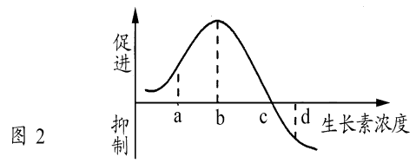
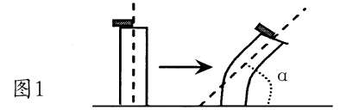

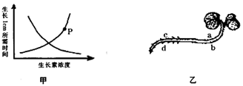
9、将植物横放，测量根和茎生长素浓度与其生长状况的关系如甲图所示，
则曲线上 P 点最可能对应于乙图中的位置是
A．a B．b
C．c D．d

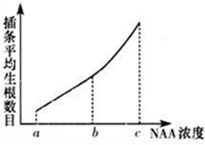
10、某同学在“探究生长素类似物 NAA 促进迎春花插条生根的最适浓度” 实验中获得了下图所示结果，下面对本实验分析或评价正确的是
A．若要达到该实验的目的，应进行预实验
B．促进迎春花插条生根的最适浓度为 c
C．不同浓度的 NAA 处理迎春花插条的时间应该不同
D．迎春花插条上侧芽的数目及饱满程度不会影响实验结果

11、在下面的 4 个种群年龄分布类型中，哪一类型种群灭绝的可能性最大：

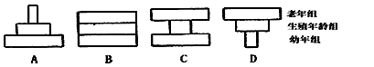

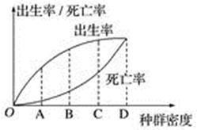
12、科研人员对某生物进行研究，得出了与种群密度相关的出生率和死亡率的变化，如图所示，请据图判断下列说法中，不正确的是
A． 鱼类捕捞中在D点时进行捕捞最有利
B． D点表示种群密度最大
C． B点表示种群的增长速率最大
D． 从O点到D点，种内斗争越来越激烈

13、某同学为了调查某区域内麻雀和黄鹂的种群密度，在该区域内随机设置了若干捕鸟网。捕获结果统计如下表，下列叙述错误的是
A． 为了结果的可靠性，标记物对标记对象的生理习性不能有影响
B． 该区域麻雀大约有322只，黄鹂大约有172只
C． 该区域所有的麻雀和黄鹂分别构成一个种群
D． 由于标记的个体被再次捕获的概率下降，所以计算的结果偏小
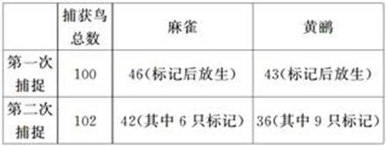
14、在调查某林场松鼠的种群数量时，计算当年种群数量与一年前种群数量
比值为λ ，并得到如图所示的曲线，据图分析得到的下列结论中错误的是
A．前 4 年该种群数量基本不变，第 4 年调查年龄组成可能为衰退型
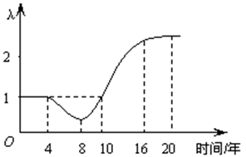
B．4～8 年间种群数量在下降，可能原因是食物的短缺和天敌增多
C．如果持续 16～20 年间趋势，后期种群数量将呈“J”型曲线增长
D．第 8 年时种群数量最少，8～16 年间种群数量增加，且呈“S”型曲线增长
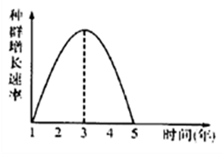
15、右图表示某种兔迁入新的环境后种群增长速率随时间的变化曲线。第3年时用 标志重捕法调查该兔种群的密度， 第一次捕获50只全部标志后释放，一个月后进 行第二次捕捉，共捕获未标志的60只，标志的20只。估算该兔种群在这一环境中的K值是
A．150只 B．200只 C．300只 D．400只
16、下图表示处于平衡状态的某生物种群因某些外界环境变化导致种群中生物个体数量改变时的四种情形，下列有关叙述中，不正确的是
A．若图①所示为草原生态系统中某人工种群，则 a 点后的变化可能原因是过度放牧
B．若图②所示为培养液中的酵母菌种群，则 b 点后的变化可能原因是天敌的减少
C．图③中 c 点后发生的变化表明生态系统的自我调节能力有一定限度
D．图④曲线可用于指导海洋捕捞，维持资源种群数量在 K/2 左右
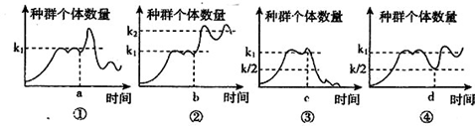
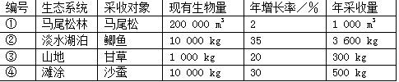
17、下列选项中，对种群密度影响最严重的是
A. ① B. ② C. ③ D. ④
18、如图是某非洲草原斑马的种群个体数量变化曲线，下列相关叙述错误的是
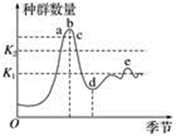
A．K1和K2不同可能是由于季节造成的草生长状态不同
B． a点和c点种群数量相同，二者的年龄组成也相同
C． 天敌的大量捕食会导致斑马种群个体数量下降，
下降趋势与b～c段相似
D． 斑马在草原上分布的空间特征为集群分布
19、用牛奶瓶培养黑腹果蝇，观察成虫数量的变化，结果如下表：
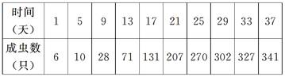
根据表中数据分析，下列结论正确的是
A． 第13～25天，成虫数量增长快的主要原因是个体生长加快
B． 第17～29天，成虫增长速率上升、死亡率下降
C． 第21～37天，成虫增长速率的下降与种群密度的改变有关
D． 第1～37天，成虫数量呈“J”型增长
20、种群“S”型增长曲线的数学模型中，K值不是固定不变的。下列种群K值会增加的是
A． 地面进行硬化后的家鼠 B． 干旱环境中的东亚飞蝗
C． 引入北极狐后的旅鼠 D． 干旱环境中的大熊猫
21、向日葵和番茄都能产生果实和种子，向日葵的果实是平时我们吃的“瓜子”。在上述两种植物的开花期间，遇 到连续的阴雨天，影响了植物的传粉，管理人员及时喷洒了一定浓度的生长素。下列关于采取这一措施产生结果的叙述中，正确的是
A．两种植物都能形成无子果实，产量未受影响
B．番茄形成无子果实产量未受影响；向日葵形成无子果实产量下降
C．两种植物都能形成无子果实，产量下降
D．番茄形成有子果实，产量上升；向日葵不能形成无子果实
22、某生物兴趣小组为了“探究培养液中酵母菌种群数量的变化”，按图1装置进行了实验，并使用图2所示实验仪器对培养液中的酵母菌进行计数。请分析回答：
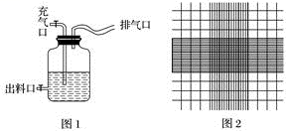
(1)排气口的胶管设计成长而弯曲的目的是 。
(2)图2的仪器名称是
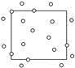
(3)在图2所示的计数室中，如果一个小方格内酵母菌过多，难以数清，应当采取的措施是

(4)如图是小组同学在进行计数时的小样方之一，圆圈表示个体。请将应该计数的圆圈涂黑。
(5)本实验没有另设置对照实验，原因是
为提高实验的准确性，实验时应进行________________________。

23、为研究细胞分裂素的生理作用，研究者将菜豆幼苗制成的插条插入蒸馏水中（图1）.对插条的处理方法及结果见图2
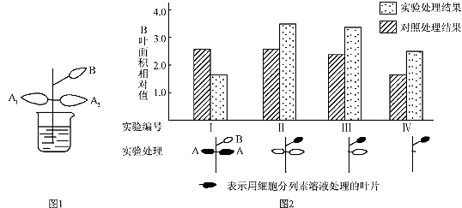

（1） 细胞分裂素是一种植物激素。它是由植物体的特定部位____________，再被运输到作用部位，对生长发育起____________作用的____________有机物。
（2）制备插条时除去根系和幼芽的主要目的是____________，插条插在蒸馏水中而不是营养液中培养的原因是____________。
（3）从图2中可知，对插条进行的实验处理包括____________________________________。
（4）在实验I中，对A叶进行实验处理，导致B叶________________________。该实验的对照处理是____________________________________。
（5）实验III、IV的结果表明，B叶的生长与A叶的关系是： ________________________。
（6）研究者推测“细胞分裂素能够引起营养物质向细胞分裂素所在部位运输”。为证明此
推测，用图1所示插条去除B叶后进行实验，实验组应选择的操作最少包括____________
（填选项前的符号）
a．用细胞分裂素溶液涂抹A1叶 b．用细胞分裂素溶液涂抹A2叶
c．用¹⁴C-淀粉溶液涂抹A1叶 d. 用¹⁴C-淀粉溶液涂抹A2叶
e．用¹⁴C-氨基酸溶液涂抹A2叶 f．用¹⁴C-细胞分裂素溶液涂抹A2叶
g．检测A1叶的放射性强度
24、如图是有关种群特征的概念图
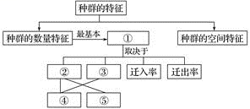
（1）①表示 ，是制约种群增长的因素之一
（2） 春运期间，广州的人口数量变化主要取决
（3）预测种群数量变化的主要依据是 （填写图中序号）
（4）利用人工合成的性引诱剂诱杀害虫，破坏了 （填写图中序号）

